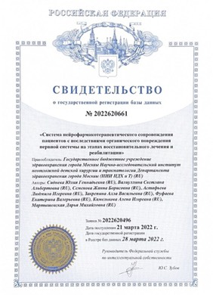
База данных: «Система нейрофармакотерапевтического сопровождения пациентов с последствиями органического повреждения нервной системы на этапах восстановительного лечения и реабилитации»
Авторы:
Сиднева Юлия Геннадьевна
Валиуллина Светлана Альбертовна
Семенова Жанна Борисовна
Астафьева Людмила Игоревна
Закрепина Алла Васильевна
Фуфаева Екатерина Валерьевна
Камелькова Алена Игоревна
Мартышевская Дарья Михайловна

База данных представляет собой электронный комплекс, адресованный специалистам медицинских учреждений с лечебно-реабилитационной направленностью. База данных включает систему нейрофармакотерапевтического сопровождения пациентов с отражением специфики применения лечебных препаратов в условиях восстановительного лечения и реабилитации с подробным освещением цели и предмета терапии, ожидаемых клинических эффектов, особенностей назначения и применения, вариативности в выборе препаратов, с выделением специфики междисциплинарного ведения пациентов на нейрофармакотерапии. База данных может быть использована лечебными организациями на курсах повышения квалификации в направлении комплексного ведения пациентов, включая нейрофармакотерапию. Использование базы данных позволит оптимизировать имеющиеся ресурсы в восстановительном лечении и реабилитации, систематизировать нейрофармакотерапевтическое сопровождение, и совершенствовать пути восстановления пациентов с последствиями органического повреждения нервной системы.

